第二課堂確有必要？

原本以爲可以順利本科畢業，沒有想到學院輔導員把“第二課堂”學時總數拿出來嚇唬我們：沒有完成規定的學時總數以及分項目總數就會影響畢業！這就奇怪了，在大學裏面學習也就罷了，上圖書館也好，這個橫插一脚的“第二課堂”到底是怎麽回事呢？
“第一課堂”指的是在大學裏面的專業課學習。不知道是誰腦子抽了風或者是怎麽回事，有人認爲大學生不能只在課堂裏面呆著而是應該去外面看看，探索興趣什麽的，就發明出來一個“第二課堂”的小玩意。就是説在傳統的專業課程教學之外，所有可以提升學生的綜合素質或者實踐活動能力的活動統稱，比如什麽創新創業能力、社會實踐和志愿服務活動，文體發展等。
這個小東西本身是不錯的，大學生的確需要這樣的課程。問題是强迫出來的“第二課堂”就不是好東西了。以我的學校南京農業大學爲例，學校把這個什麽“第二課堂”分爲了兩個部分：社會實踐活動和美與實踐活動，并分別給這兩個成績單賦予了合格標準，如果沒有在四年内拿完全部成績，就不能畢業，要返校重修。這樣的規矩下，學生們就會爲了“不要延畢”而去參加學校有關部門組織的活動（學校有一個“第二課堂”網站公佈這樣的活動并記錄學生獲得的學時）。這就喪失了“第二課堂”最本初的意思：成了學生的“鷄肋”而不是興趣點燃點（圖一、圖二）。

圖一 南京農業大學對於社會實踐學時的要求（2022級本科生開始實行）

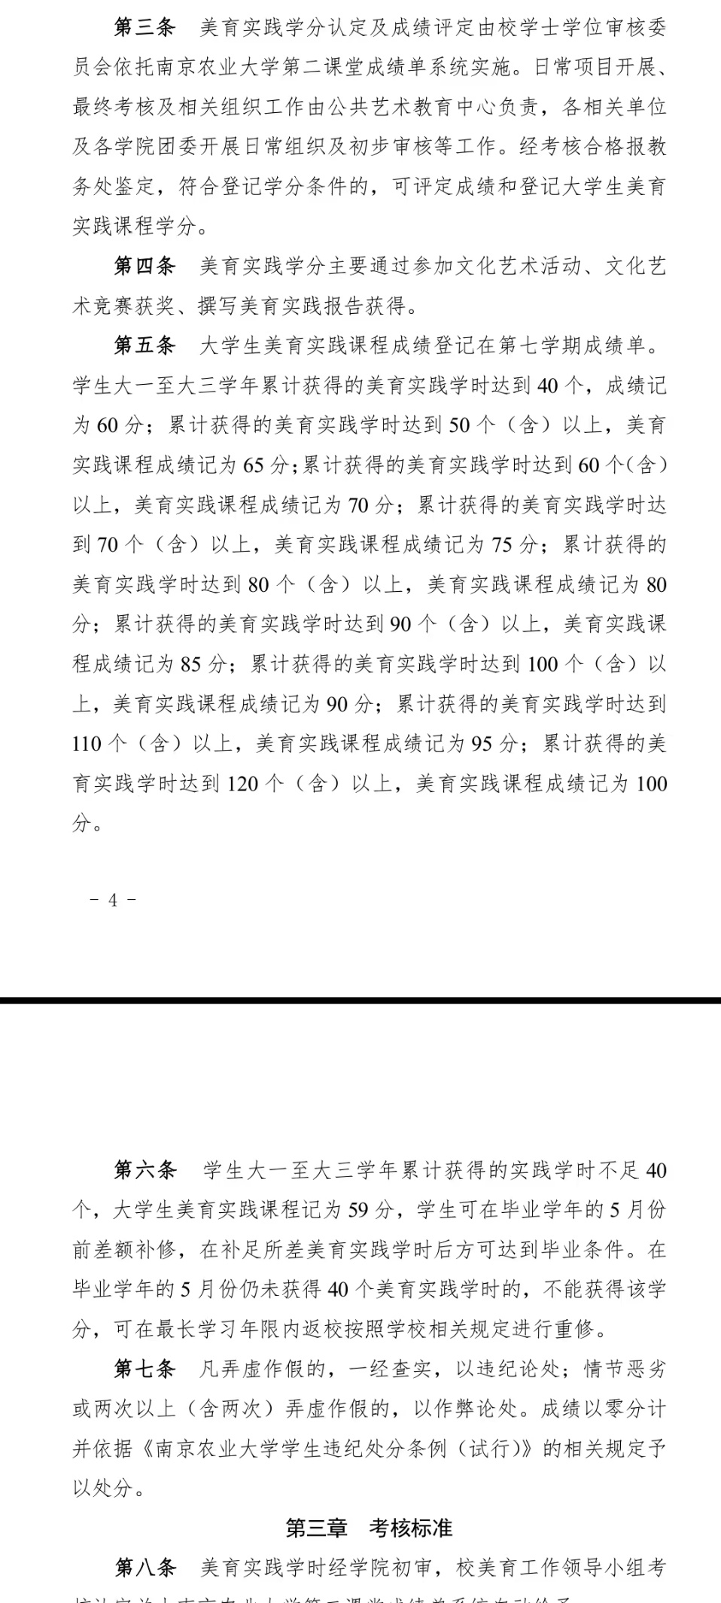
圖二 南京農業大學對於美育實踐學時的要求（2022級本科生開始實行）

進一步，這個“第二課堂”非但沒有成爲學生拓展興趣的引爆點，反而成了另一種學院控制學生的有力抓手。學院輔導員就可以以此爲理由向全院學生發佈唬人的告示提醒沒有修完學時的學生“如果沒有修完，影響畢業！”這樣“拓展興趣”就真的成了無根之浮萍，變成了“給學院和輔導員上的第二課堂”：只要能畢業，學到什麽無所謂。就偏離了真實的“第二課堂”本意。
進一步懷疑，這樣的風氣的形成很有可能在於學校相關部門（比如學生工作處、教務處/本科生院、學院學生辦等）把“第二課堂”簡化成了“數據堆積邏輯運算”，學生的本事或者其興趣變成了“大於、等於亦或者小於”的數字遊戲，多的能力就强，少的能力就弱。
希望取消這個“鷄肋”第二課堂及其複雜的學時數字計算，還學生自由空氣。肯定就會有人説：學生會因爲“第二課堂”失去了進一步探索的空間。學校裏如果沒有第二課堂，不意味著別的地方沒有第二課堂。不想去參加類似活動的學生就不去，説不定人家就是不想去或者人家有自己的想法，但這些想法卻不能在學工處/教務處那邊轉化爲合理的學時數目（有可能人家自己就不願意去自找麻煩）。等著學生搞出了名堂在社會上小有名氣了，學校和學院等部門就會屁顛屁顛地跑出來恬不知恥地唱紅臉：

“……學生之所以有這樣的驚艷成績正是由於我校治校有方，説明“第二課堂”的活動的推進深入人心，讓學生有了自己的主觀能動性和創新創業的興趣……我校一直都在推進“挑戰杯”大學生創新創業大賽/“互聯網+”中國國家大學生創新創業大賽，這充分且有力地説明了我校已經營造起了濃厚的創新氛圍，這正是我校不斷推進創新創業教育的偉大成果的展現……學生非常謙虛地承認了“第二課堂”對他的巨大助力作用，我校將會把“第二課堂”事業更加深入深入再深入地推進直到引發巨大社會高潮……”

但卻絲毫不知他的小事業和“第二課堂”基本沒什麽關係，只不過他自己有了一個有趣的小想法（説不定這個想法高中就有了只不過沒有時間實現）并把它頑强地堅持到底而已，從頭到尾這件小事業就沒有第二個人知道（更別説學校裏面的有關部門人員了）直到爆出大新聞。這樣的故事比較可笑也比較少，就不討論了。
如果想說：搞這個“第二課堂”是要“培育學生的創新創業能力”。這就更可笑了！要是真的要創新創業，直接把學生丟進一個實際項目裏面讓學生發揮自己的作用就好，而不是從頭到尾學校就已經把該提供的都搞好了，這樣只會培育“依賴他人毫無主動性的創新創業人才”。因爲學校害怕學生創業失敗導致項目崩潰而擔責任！


圖三 南京農業大學衛崗校區玉蘭路“第二課堂”攤位
玉蘭路是衛崗校區最活躍的地方，很多社團活動都會在這裏面發起，會有很多學生圍觀或者直接參與活動。這個攤位是宣傳“狂犬病疫苗”的。

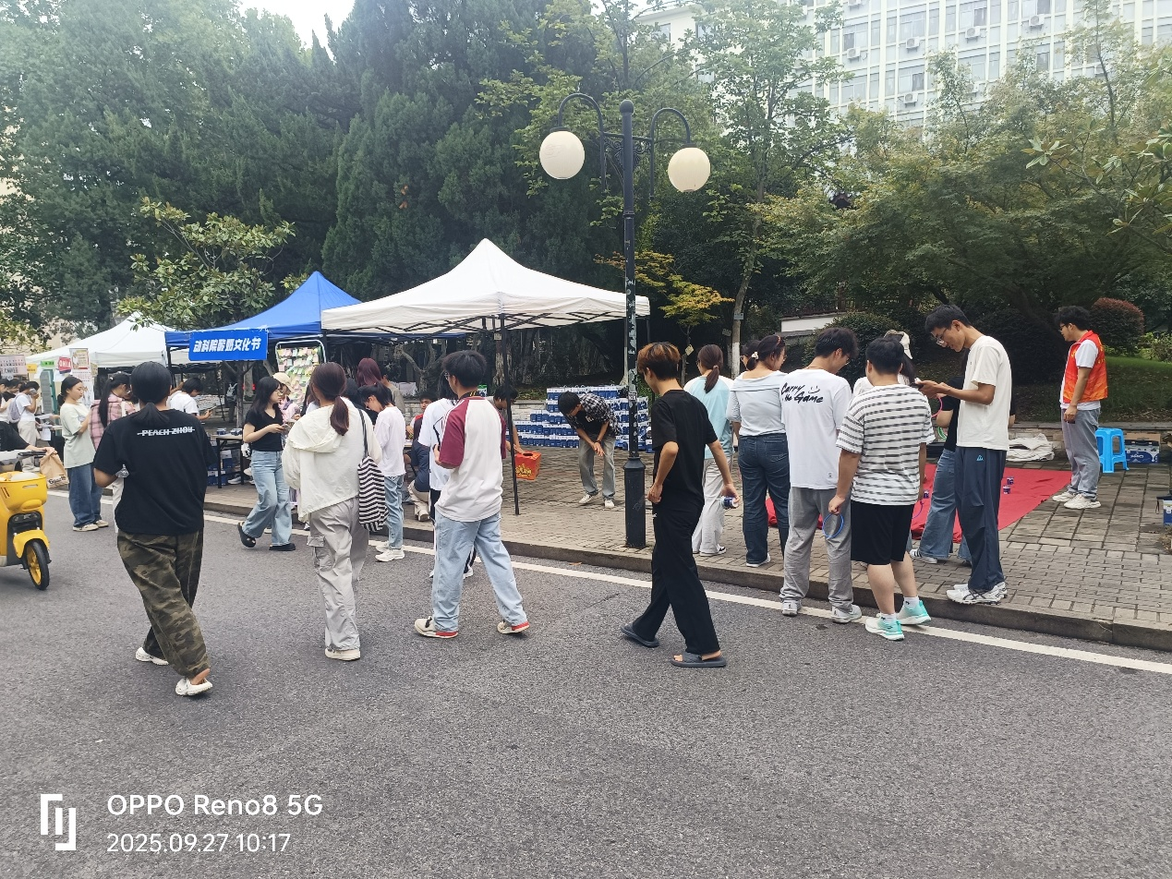
圖四 南京農業大學衛崗校區玉蘭路“第二課堂”攤位
玉蘭路是衛崗校區最活躍的地方，很多社團活動都會在這裏面發起，會有很多學生圍觀或者直接參與活動。這個攤位是宣傳“合作企業酸奶產品”的。
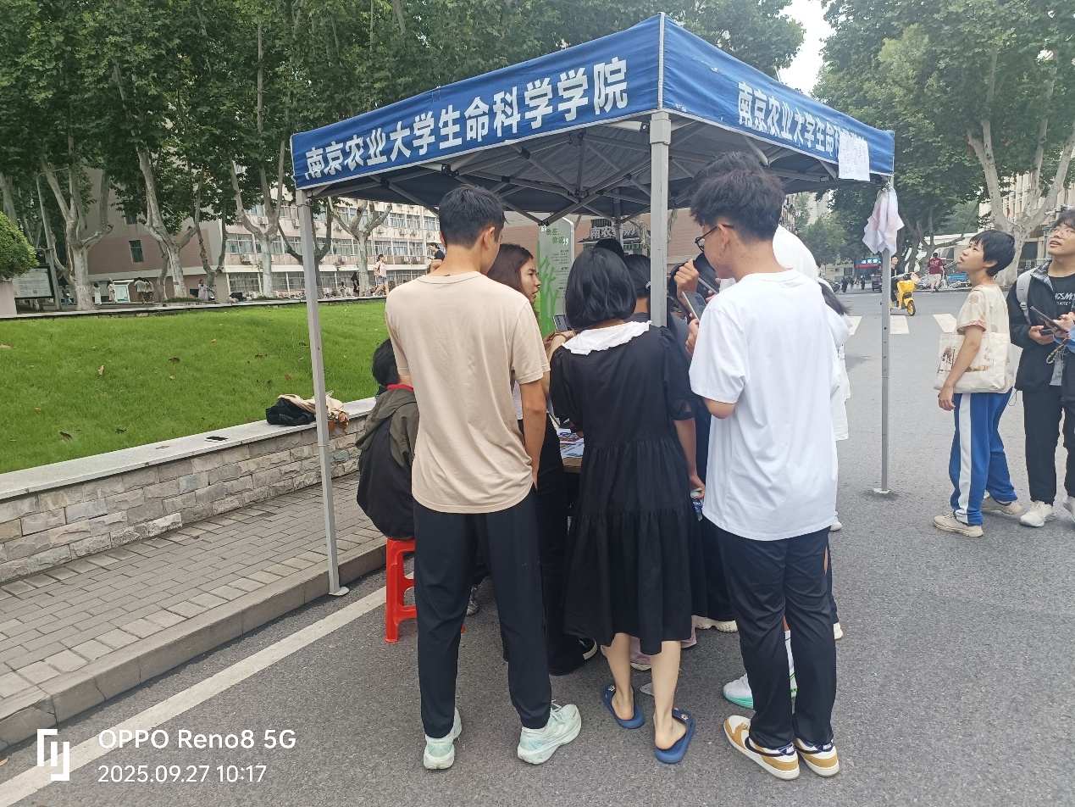
圖五 南京農業大學衛崗校區玉蘭路“第二課堂”攤位
玉蘭路是衛崗校區最活躍的地方，很多社團活動都會在這裏面發起，會有很多學生圍觀或者直接參與活動。這個活動是宣傳維吾爾語的。

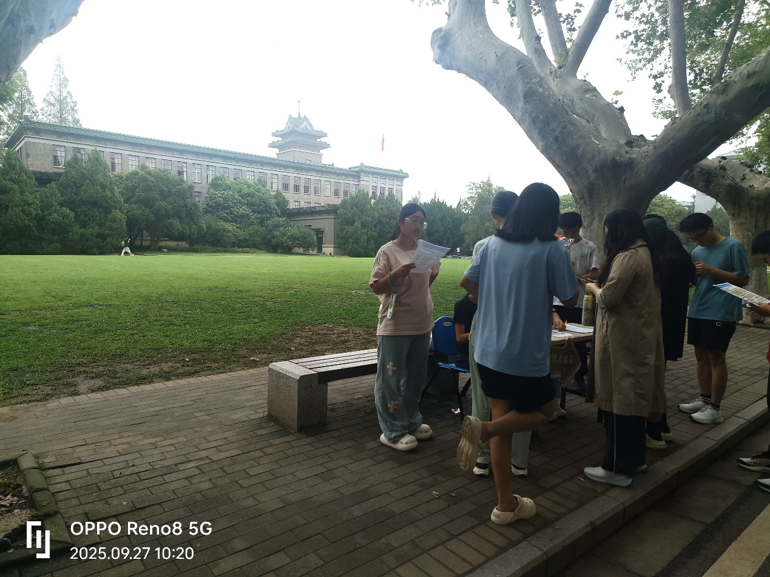
圖六 南京農業大學衛崗校區“第二課堂”攤位
其他校園活動地點。我真的懷疑這樣只是打個攤位的做法能學到什麽？
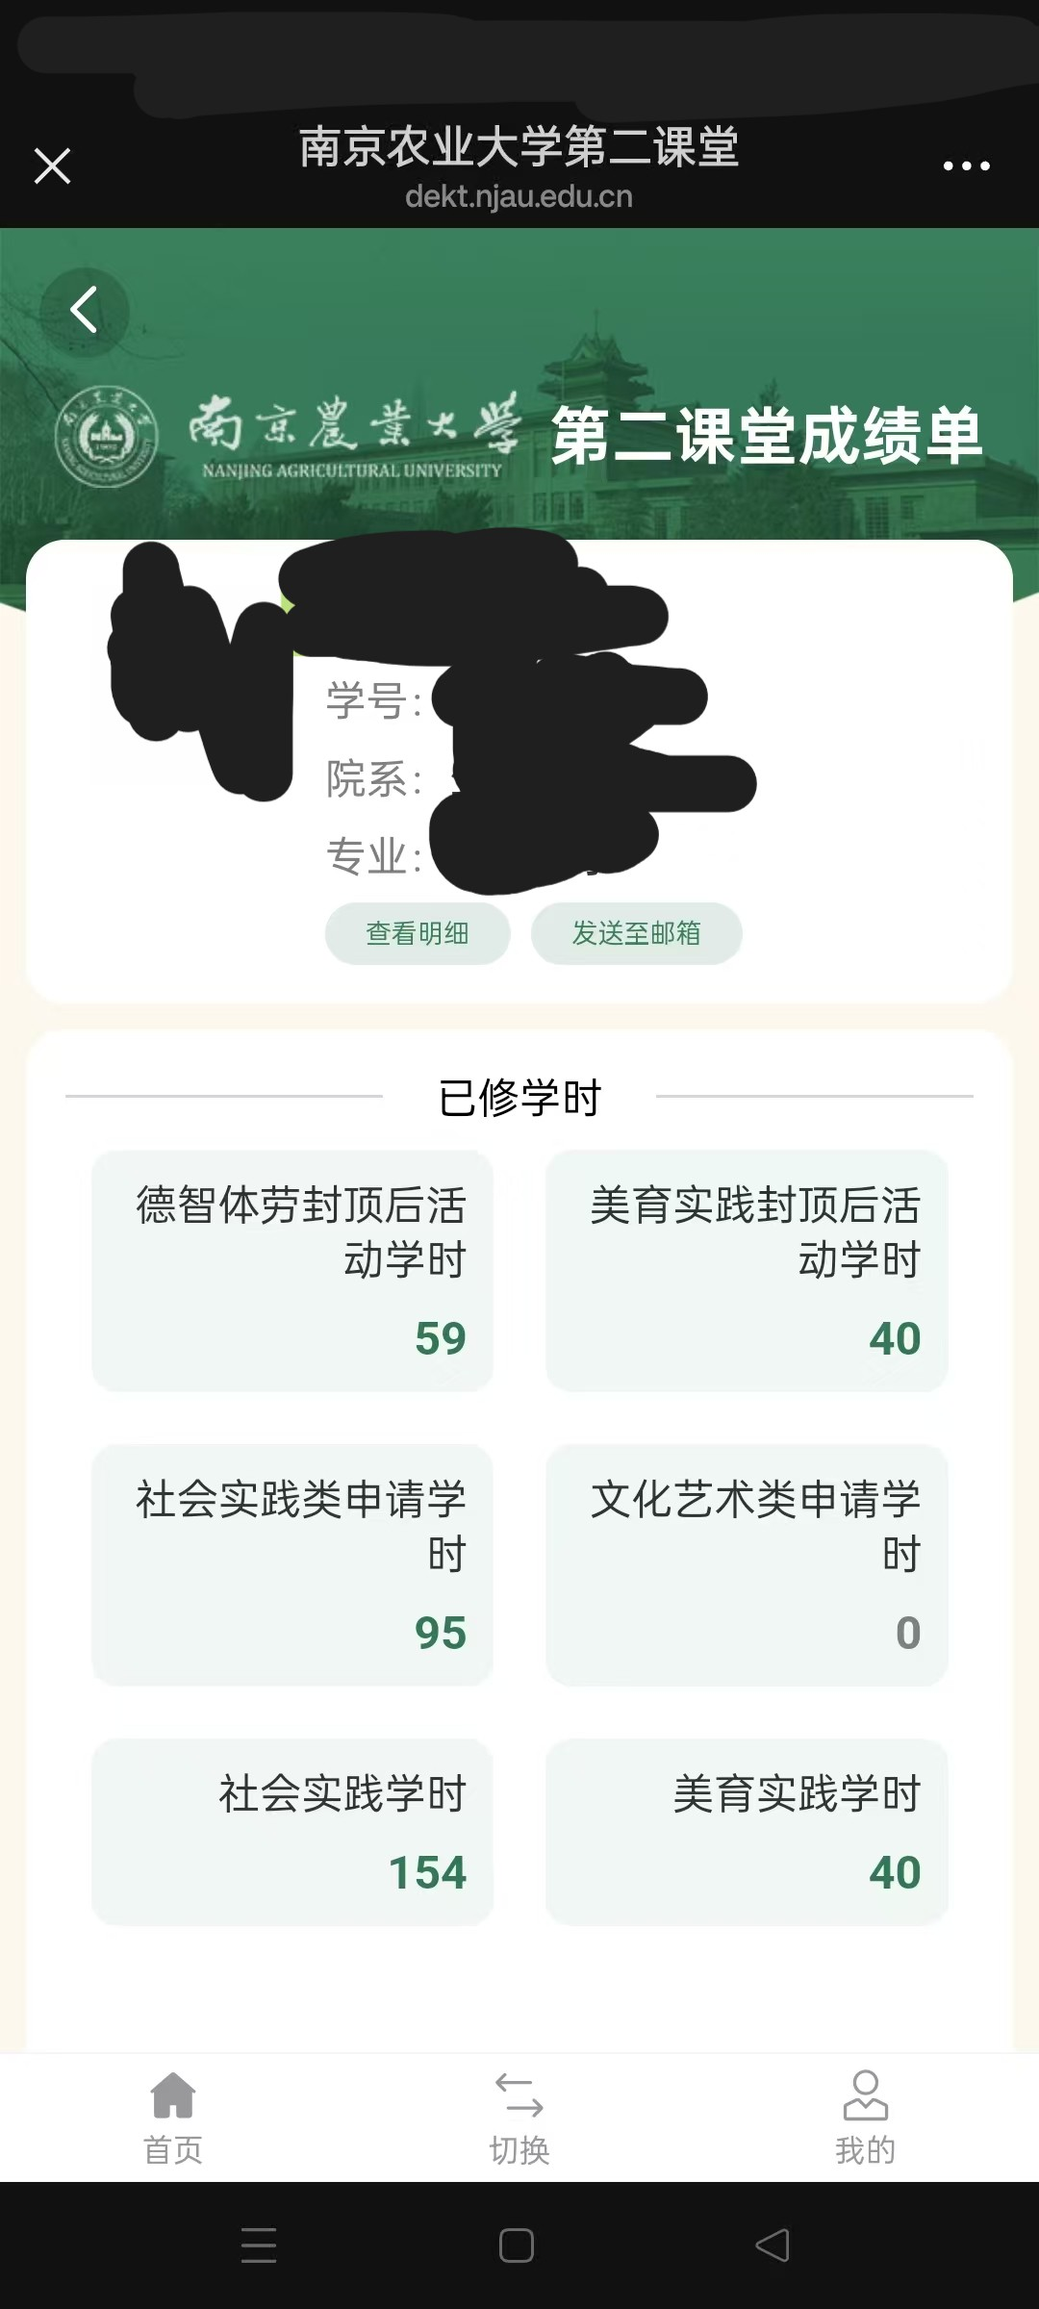
圖七 南京農業大學 “第二課堂”後臺數據
學生看著這些東西心裏肯定不是“我學了不少東西”，而是“我距離順利畢業又近了一步”

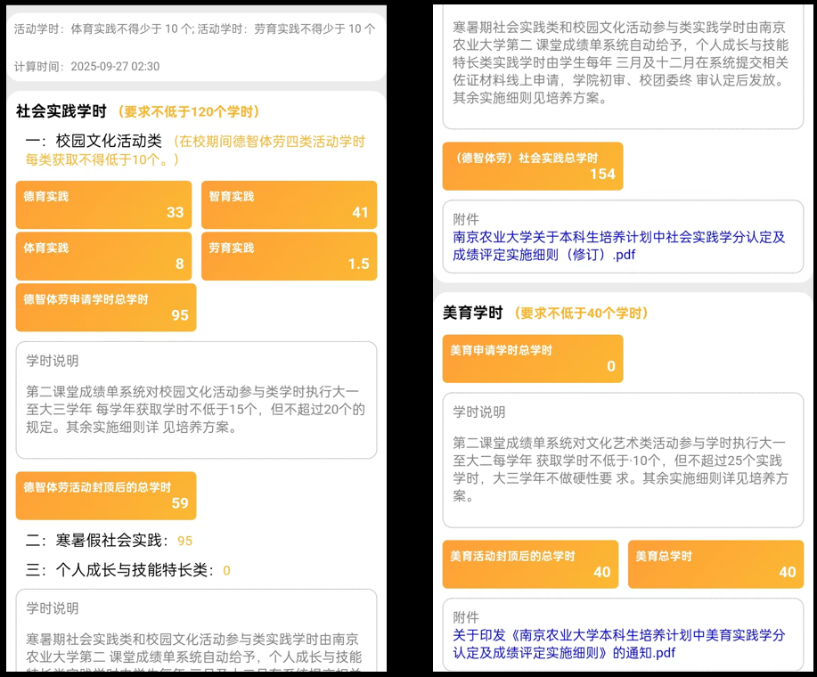
圖七 南京農業大學 “第二課堂”後臺數據
學生看著這些東西心裏肯定不是“我學了不少東西”，而是“我距離順利畢業又近了一步”
學院非常貼心地注明了你還差多少學時，真的是很貼心的提醒學生“你還沒有資格畢業！”

